***органов местного***

***самоуправления Половинского сельсовета***

***№50 от 26.07.2023 год***



**90 лет геодезическому надзору России**

3 июля 2023 года исполнилось 90 лет государственному геодезическому надзору.

В июле 1933 года Правительство СССР приняло постановление № 1357 «Об упорядочении производства топографо-геодезических, аэросъемочных, картографических и гравиметрических работ», которым возложило на Главное геодезическое управление Народного комиссариата тяжелой промышленности СССР общегосударственный геодезический надзор (контроль) за качеством топографо-геодезических и картографических работ.

Первоначально основными задачами государственного геодезического надзора являлись сбор, систематизация, хранение карт и других материалов топографо-геодезических, аэросъемочных и картографических работ, надзор за качеством топографо-геодезических и картографических работ. В дальнейшем задачи и функции уточнялись и расширялись.

В 2017 году вступил в силу федеральный закон № 431-ФЗ о геодезии, картографии и пространственных данных, для реализации которого было принято положение о федеральном государственном контроле (надзоре) в области геодезии и картографии.

Сегодня федеральный государственный контроль (надзор) в области геодезии и картографии осуществляется Росреестром и его территориальными органами.

Управлением Росреестра по Новосибирской области проводятся мероприятия по надзору без взаимодействия с подконтрольными субъектами, профилактические мероприятия, работа по проверке правильности употребления и выявления существующих наименований географических объектов.

Новосибирским Росреестром обследовано 51% геодезических пунктов, 100% гравиметрических пунктов, установлены охранные зоны для всех пунктов геодезической сети и нивелирной сети (100%), для 76% пунктов гравиметрической сети.

В 2023 году выявлено семь географических наименований, не учтенных в Государственном каталоге географических названий Новосибирской области. Все неучтенные географические наименования зарегистрированы в Государственном каталоге.

Современный период развития геодезии и картографии знаменуется созданием новых геоинформационных систем и сервисов.

Новосибирская область является пилотным регионом в реализации мероприятий государственной программы «Национальная система пространственных данных».

В рамках реализации госпрограммы создается федеральная государственная информационная система «Единая цифровая платформа «Национальная система пространственных данных» (ФГИС ЕЦП НСПД), которая включает в себя пространственные данные, Единую электронную картографическую основу (ЕЭКО) - совокупность пространственных данных обо всей территории Российской Федерации. Новосибирская область обеспечена ЕЭКО на 62%.

***материал подготовлен Управлением Росреестра***

***по Новосибирской области***

------------------------------------------------------------------------------------------------------------------------------



**270 геодезических пунктов обследовано  
в первом полугодии 2023 года**

Обследование геодезических пунктов, их учет и мониторинг состояния являются приоритетными задачами Росреестра.

В первом полугодии 2023 года новосибирским Росреестром обследовано 208 геодезических пунктов и 62 нивелирных пункта.

Всего с 2018 года на территории Новосибирской области обследовано 1860 геодезических пунктов (51%). По результатам обследования только 245 пунктов сохранились полностью, у 1176 наружные знаки уничтожены,

а у 6 пунктов повреждены, у 65 пунктов повреждены или уничтожены центры.

«Большинство геодезических пунктов были заложены в середине прошлого века. Но, к большому сожалению, с каждым годом их становится все меньше и меньше. Разрушают геодезические пункты чаще по незнанию. Например, фермеру при выполнении сельскохозяйственных работ кажется, что пирамида мешает полевым работам, он перемещает ее, а центр запахивает. Хуже, когда уничтожают геодезические пункты по злому умыслу – спиливают металлические пирамиды для сдачи их на металлолом», – говорит кадастровый инженер Андрей Боровков, добавив, что данные сооружения играют важную роль, без них невозможно провести кадастровые работы, определить границы и площадь земельного участка.

***материал подготовлен Управлением Росреестра***

***по Новосибирской области***

-------------------------------------------------------------------------------------------------------------------------



**Всероссийская «Горячая линия» Росреестра пройдет 18 июля**

**18 июля с 14 до 17 часов** по местному времени Росреестр проводит «горячую» телефонную линию по вопросам надзора контроля (надзора) за деятельностью саморегулируемых организаций.

– Как обжаловать действия арбитражного управляющего?

– Как найти арбитражного управляющего?

– Как найти кадастрового инженера?

– Какие меры могут быть приняты в отношении саморегулирующихся организаций, кадастровых инженеров, арбитражных управляющих?

– Кто контролирует деятельность саморегулирующихся организаций?

На вопросы ответит заместитель руководителя новосибирского Росреестра Иван Викторович Пархоменко.

Прием звонков по телефону 8 (383) 201-49-18

***материал подготовлен Управлением Росреестра***

***по Новосибирской области***

--------------------------------------------------------------------------------------------------------------------------------------



**Площадь земель, находящихся в собственности юридических лиц, промышленного и специального назначения, увеличилась**

За прошедший 2022 год площадь земель Новосибирской области в собственности юридических лиц и граждан, земель населенных пунктов, промышленности и иного специального назначения увеличилась. Однако увеличение не коснулось земель, находящихся в распоряжении государства и муниципальных образований, сельхозназначения и лесного фонда.

Площадь земель, принадлежащая юридическим лицам, увеличилась на 19,3 тыс. га. Большая ее часть зарегистрирована в таких городах как, Обь, Новосибирск, Искитим, Бердск, в Барабинском, Сузунском, Тогучинском и Мошковском районах области.

Для земель промышленности этот показатель составил 128,6 тыс. га за счет перевода земельных участков из земель сельскохозяйственного назначения.

Треть всех земель в Новосибирской области принадлежит гражданам и составляет 5467,5 тыс. га. Прирост составил 0,3 тыс. га.  
Что касается населенных пунктов, то за год их площадь увеличилась на 0,2 тыс. га. Площадь городов и поселков городского типа составляет 128,1 тыс. га, сельских населенных пунктов — 140,6 тыс. га.

Стоит отметить, что земля, которой распоряжается государство и муниципальные образования, за прошлый год уменьшилась на 19,6 тыс. га. Основная доля таких земель приходится на Северный, Колыванский, Кыштовский, Убинский районы, города Татарск, Барабинск и Куйбышев.

Общая площадь земель сельхозназначения в течение 2022 года снизилась на 0,5 тыс. га. В семнадцати районах области они были переведены в категории населенных пунктов и в земли промышленности и иного специального назначения. Теперь ее площадь составляет 11110,5 тыс. га.

Земли лесного фонда составляют 4629,6 тыс. га (площадь не изменялась): лесные площади — 59,9%, болота — 36,5%. Остальная часть — сельхозугодья, земли под дорогами и др. Больше всего земель лесного фонда (67,2%) сосредоточено на севере области: в Колыванском, Кыштовском, Северном, Убинском районах.  
С полным докладом за 2022 год можно ознакомиться в региональном блоке официального сайта Росреестра в сети Интернет [rosreestr.gov.ru](https://vk.com/away.php?to=http%3A%2F%2Frosreestr.gov.ru&post=-118967869_2800&cc_key=), в разделе «Статистика и аналитика».

***материал подготовлен Управлением Росреестра***

***по Новосибирской области***

----------------------------------------------------------------------------------------------------------------------------------------



**Час Росреестра - в МФЦ:**

**специалисты Росреестра отвечают на вопросы заявителей**

6 июля 2023 года с 14:00 до 15:00 Росреестром совместно с МФЦ бесплатно проводятся консультации:

- г. Новосибирск, МФЦ «Площадь Труда», площадь Труда, 1

- г. Новосибирск, МФЦ «Советский», ул. Арбузова, 6

- г. Бердск, МФЦ г. Бердска, Радужный м-н, 7, корп. 1

- г. Новосибирск, МФЦ «Железнодорожный», ул. 1905 года, 83

«Час Росреестра в МФЦ» - консультации специалистов регионального Росреестра, которые проводятся каждый четверг с 14:00 до 15:00 в филиалах МФЦ.

***материал подготовлен Управлением Росреестра***

***по Новосибирской области***

---------------------------------------------------------------------------------------------------------------------------------



**Электронная сделка «на диване»**

Управлением Росреестра по Новосибирской области 11 июля зарегистрирована первая в стране электронная сделка долевого участия в строительстве, оформленная полностью онлайн «на диване».

Это стало возможным благодаря новому сервису Сбербанка для покупки новостройки полностью онлайн и приложению «Госключ».

Напомним, что «Госключ» — это приложение для подписания юридически значимых документов в электронном виде. Получить сертификат и сформировать электронную подпись в приложении можно бесплатно, для этого необходимо иметь [подтверждённую учётную запись на портале Госуслуг](https://www.youtube.com/watch?v=alxH8XmgiMI), а также загранпаспорт нового образца на 10 лет и смартфон с NFC-модулем.

Сбербанк интегрировал «Госключ» в процесс заключения сделок на «Домклик».

Процедура выглядит следующим образом. После того как покупатель и продавец договорились, что сделка пройдет дистанционно, покупатель получает СМС-сообщение со ссылкой на определенную инструкцию. Следуя инструкции, покупатель устанавливает специальное приложение, выпускает в нем сертификат электронной подписи и подписывает все необходимые документы дистанционно, в том числе договор участия в долевом строительстве.

Таким образом, теперь можно полностью онлайн приобрести недвижимость у застройщика (при использовании полностью собственных средств или с ипотекой от стороннего банка - не Сбербанка) без посещения отделения банка, оформления сертификата усиленной квалифицированной подписи.

***материал подготовлен Управлением Росреестра***

***по Новосибирской области***

**Об Управлении Росреестра по Новосибирской области**

Управление Федеральной службы государственной регистрации, кадастра и картографии по Новосибирской области (Управление Росреестра по Новосибирской области) является территориальным органом федерального органа исполнительной власти, осуществляющим функции по государственной регистрации прав на недвижимое имущество и сделок с ним, государственному кадастровому учету недвижимого имущества, по оказанию государственных услуг в сфере осуществления государственной регистрации прав на недвижимое имущество и государственного кадастрового учета недвижимого имущества, землеустройства, государственного мониторинга земель, лицензирования геодезической и картографической деятельности, а также функции в сфере геодезии и картографии, наименований географических объектов, по федеральному государственному контролю (надзору) в области геодезии и картографии, федеральному государственному земельному контролю (надзору), государственной кадастровой оценке объектов недвижимости, федеральному государственному контролю (надзору) за деятельностью саморегулируемых организаций. Руководителем Управления Росреестра по Новосибирской области является Светлана Евгеньевна Рягузова.

**Контакты для СМИ:**

Управление Росреестра по Новосибирской области

630091, г. Новосибирск, ул. Державина, д. 28

Электронная почта:

[oko@54upr.rosreestr.ru](mailto:oko@54upr.rosreestr.ru)

Сайт: [Росреестр](https://rosreestr.gov.ru/)

Соцсети: [ВКонтакте](https://vk.com/rosreestr_nsk), [Одноклассники](https://ok.ru/group/70000000987860), [Яндекс.Дзен](https://dzen.ru/rosreestr_nsk), [Телеграм](https://t.me/rosreestr_nsk)**,** [Rutube](https://rutube.ru/channel/30410070/)

---------------------------------------------------------------------------------------------------------------------------



**В Новосибирской области определены новые объекты туристического интереса**

В рамках реализации проекта Росреестра «Земля для туризма» продолжается совместная работа Управления Росреестра по Новосибирской области и региональных органов власти по выявлению и вовлечению в оборот земель для развития сферы туризма.

За полгода выявлено шесть объектов туристического интереса, о четырех из них мы уже сообщали в марте этого года – кластер «Обские парки», озеро Карачи, озеро Горькое и озеро Островное <https://rosreestr.gov.ru/press/archive/reg/zemlya-dlya-turizma-v-novosibirskoy-oblasti-opredeleny-pervye-territorii/>). К середине года добавилось еще два объекта – озеро Сартлан и озеро Чаны.

Озеро Сартлан - третье по величине озеро Новосибирской области, располагается на территории двух районов — Барабинского и Здвинского.

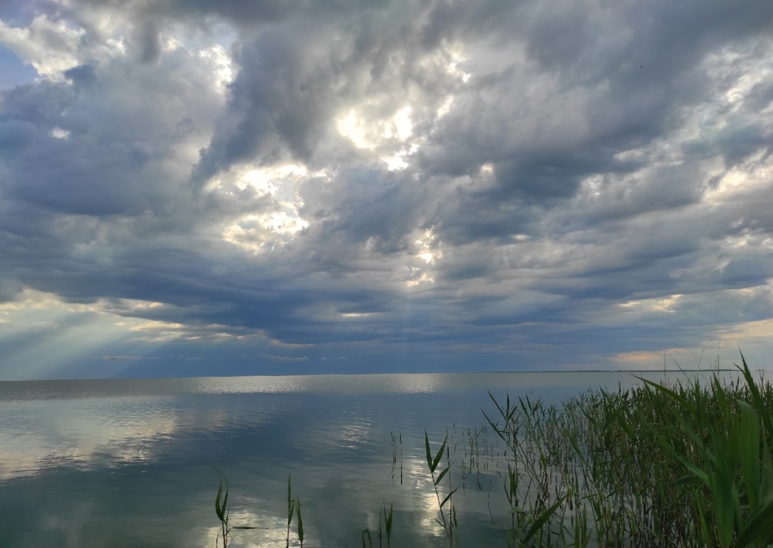

Источник: <https://bangkokbook.ru/galereya/ozero-sartlan-novosibirskaya-oblast-89-foto.html>

Озеро Чаны - самое крупное озеро в Западной Сибири, располагается на территории пяти районов Новосибирской области: Здвинского, Барабинского, Чановского, Купинского и Чистоозёрного. Своё название получило от слова тюркского чан, что означает «сосуд больших размеров». Озеро представляет собой систему плёсов, соединённых протоками и мелководными участками, различающиеся по минерализации воды, площади, глубинам, грунтам, кормовой базе.

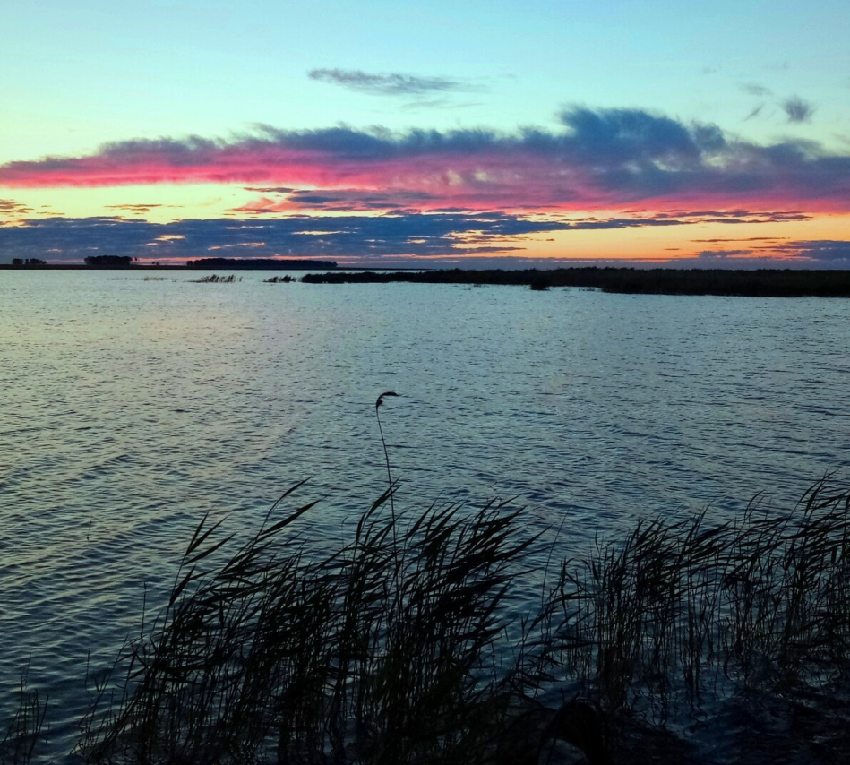

Источник: <https://bangkokbook.ru/zametki/ozero-chany-v-novosibirskoj-oblasti-88-foto.html>

«Сегодня ведется работа по сбору информации о данных объектах туристического интереса и земельных участках, пригодных для туристической деятельности, для размещения на Публичной кадастровой карте, - сообщила заместитель руководителя новосибирского Росреестра Наталья Ивчатова. – После чего потенциальные инвесторы получат возможность в режиме реального времени выбрать участки для строительства туристической инфраструктуры»

Напомним, что основными условиями включения земельных участков в Банк земли для туризма являются - отсутствие прав физических и юридических лиц на эти земли, они не должны быть изъяты из оборота и не ограничены в обороте, вид разрешенного использования земель должен быть связан с туризмом, например, туристическое обслуживание, природно-познавательный туризм и другие.

***материал подготовлен Управлением Росреестра***

***по Новосибирской области***

------------------------------------------------------------------------------------------------------------------



**Час Росреестра - в МФЦ:**

**специалисты Росреестра отвечают на вопросы заявителей**

20 июля 2023 года с 14:00 до 15:00 Росреестром совместно с МФЦ бесплатно проводятся консультации:

- г. Новосибирск, МФЦ «Площадь Труда», площадь Труда, 1

- г. Новосибирск, МФЦ «Советский», ул. Арбузова, 6

- г. Бердск, МФЦ г. Бердска, Радужный м-н, 7, корп. 1

- г. Искитим, МФЦ г. Искитима, ул. Пушкина, 43

- р.п. Ордынское, МФЦ Ордынского района, ул. Мира, 45

- г. Новосибирск, МФЦ «Железнодорожный», ул. 1905 года, 83

Справка: «Час Росреестра в МФЦ» - консультации специалистов регионального Росреестра, которые проводятся каждый четверг с 14:00 до 15:00 в филиалах МФЦ.

Справочная  МФЦ: 052, www.mfc-nso.ru

Справочная Росреестра: 8 800 100 34 34.

***материал подготовлен Управлением Росреестра***

***по Новосибирской области***

**Об Управлении Росреестра по Новосибирской области**

Управление Федеральной службы государственной регистрации, кадастра и картографии по Новосибирской области (Управление Росреестра по Новосибирской области) является территориальным органом федерального органа исполнительной власти, осуществляющим функции по государственной регистрации прав на недвижимое имущество и сделок с ним, государственному кадастровому учету недвижимого имущества, по оказанию государственных услуг в сфере осуществления государственной регистрации прав на недвижимое имущество и государственного кадастрового учета недвижимого имущества, землеустройства, государственного мониторинга земель, лицензирования геодезической и картографической деятельности, а также функции в сфере геодезии и картографии, наименований географических объектов, по федеральному государственному контролю (надзору) в области геодезии и картографии, федеральному государственному земельному контролю (надзору), государственной кадастровой оценке объектов недвижимости, федеральному государственному контролю (надзору) за деятельностью саморегулируемых организаций. Руководителем Управления Росреестра по Новосибирской области является Светлана Евгеньевна Рягузова.

**Контакты для СМИ:**

Управление Росреестра по Новосибирской области

630091, г. Новосибирск, ул. Державина, д. 28

Электронная почта:

[oko@54upr.rosreestr.ru](mailto:oko@54upr.rosreestr.ru)

Сайт: [Росреестр](https://rosreestr.gov.ru/)

Соцсети: [ВКонтакте](https://vk.com/rosreestr_nsk), [Одноклассники](https://ok.ru/group/70000000987860), [Яндекс.Дзен](https://dzen.ru/rosreestr_nsk), [Телеграм](https://t.me/rosreestr_nsk)

---------------------------------------------------------------------------------------------------------------------



**Особенности владения землей в особо охраняемых природных территориях**

Особо охраняемые природные территории (ООПТ) включают специально выделенные участки земель, водной глади и воздушного пространства над ними, занятые экосистемами, природными комплексами и объектами, имеющими особое природоохранное, рекреационное, оздоровительное, эстетическое или культурно-историческое значение.

В отношении ООПТ установлен режим особой охраны. Они полностью или частично изъяты из хозяйственного оборота. В нашей стране в границах ООПТ насчитывается более 1000 населённых пунктов, в которых проживает около 2 млн человек. Законодательство не содержит прямого запрета на существование населённых пунктов в ООПТ и допускает включение в такие территории частных наделов. В границах национальных парков можно владеть землёй, если деятельность собственников не оказывает негативного воздействия и не нарушает режим использования. Даже в заповедниках могут быть наделы частичного хозяйственного использования, обеспечивающие жизнедеятельность проживающих в них граждан. И создавать ООПТ можно как с изъятием частных земель, так и без этого.

Особенностью владения земельным участков в пределах ООПТ является запрет на смену целевого назначения участков, осуществление на них деятельности, не связанной с использованием по целевому назначению. На специально выделенных участках частичного использования возможна хозяйственная и/или рекреационная деятельность согласно установленному правовому режиму.

***материал подготовлен Управлением Росреестра***

***по Новосибирской области***

-----------------------------------------------------------------------------------------------------------------------------



**Свыше 4,6 тысяч объектов недвижимости Новосибирской области внесены в реестр недвижимости как аварийные**

В 2022 году Росреестр начал вносить сведения в Единый государственный реестр недвижимости (ЕГРН) об аварийности домов. Информацию о признании объектов недвижимости аварийными, непригодными для проживания, подлежащими сносу или реконструкции в Росреестр направляют региональные и муниципальные органы власти.

По данным новосибирского Росреестра, на сегодняшний день в ЕГРН внесены сведения о 4640 аварийных объектах недвижимости, почти 90% из них – это помещения. Узнать о таких объектах можно, заказав выписку из *ЕГРН.*

*«Это полезная информация прежде всего для покупателей*, - отмечает руководитель Управления Росреестра по Новосибирской области **Светлана Рягузова**. – *Такие сведения можно увидеть в выписке из реестра недвижимости. Поэтому перед покупкой квартиры или дома мы рекомендуем получить выписку из ЕГРН, в которой будет содержаться информация о признании дома аварийным и подлежащим сносу или реконструкции, только в этом случае можно избежать неприятных последствий, связанных с приобретением квартиры в доме, который на момент сделки уже будет признан аварийным».*

Напомним, что получить сведения из ЕГРН можно любым удобным способом:

- обратиться в любой офис МФЦ,

- на портале Госуслуг <https://www.gosuslugi.ru/>

- на официальном сайте Росреестра <https://rosreestr.gov.ru/>

По информации Правительства Новосибирской области, в текущем году переселение из аварийного жилья в рамках нацпроекта реализуется не только в областном центре, но и в городах Искитиме и Татарске, в селах Барышево и Ташара.

***материал подготовлен Управлением Росреестра***

***по Новосибирской области***

**Об Управлении Росреестра по Новосибирской области**

Управление Федеральной службы государственной регистрации, кадастра и картографии по Новосибирской области (Управление Росреестра по Новосибирской области) является территориальным органом федерального органа исполнительной власти, осуществляющим функции по государственной регистрации прав на недвижимое имущество и сделок с ним, государственному кадастровому учету недвижимого имущества, по оказанию государственных услуг в сфере осуществления государственной регистрации прав на недвижимое имущество и государственного кадастрового учета недвижимого имущества, землеустройства, государственного мониторинга земель, лицензирования геодезической и картографической деятельности, а также функции в сфере геодезии и картографии, наименований географических объектов, по федеральному государственному контролю (надзору) в области геодезии и картографии, федеральному государственному земельному контролю (надзору), государственной кадастровой оценке объектов недвижимости, федеральному государственному контролю (надзору) за деятельностью саморегулируемых организаций. Руководителем Управления Росреестра по Новосибирской области является Светлана Евгеньевна Рягузова.

**Контакты для СМИ:**

Управление Росреестра по Новосибирской области

630091, г. Новосибирск, ул. Державина, д. 28

Электронная почта:

[oko@54upr.rosreestr.ru](mailto:oko@54upr.rosreestr.ru)

Сайт: [Росреестр](https://rosreestr.gov.ru/)

Соцсети: [ВКонтакте](https://vk.com/rosreestr_nsk), [Одноклассники](https://ok.ru/group/70000000987860), [Яндекс.Дзен](https://dzen.ru/rosreestr_nsk), [Телеграм](https://t.me/rosreestr_nsk)